**Московский государственный технический**

**университет им. Н.Э. Баумана.**

Факультет «Информатика и управление»

Кафедра ИУ5. Курс «Базовые компоненты интернет-технологий»

Отчет по лабораторной работе №2

|  |  |  |
| --- | --- | --- |
| Выполнил: |  | Проверил: |
| студент группы ИУ5-35б |  | преподаватель каф. ИУ5 |
| Ширшов Артём |  |  |
| Подпись и дата: |  | Подпись и дата: |

Москва, 2020 г.

# Задание.

Разработать программу, реализующую работу с классами.

1. Программа должна быть разработана в виде консольного приложения на языке C#.
2. Абстрактный класс «Геометрическая фигура» содержит виртуальный метод для вычисления площади фигуры.
3. Класс «Прямоугольник» наследуется от «Геометрическая фигура». Ширина и высота объявляются как свойства (property). Класс должен содержать конструктор по параметрам «ширина» и «высота».
4. Класс «Квадрат» наследуется от «Прямоугольник». Класс должен содержать конструктор по длине стороны.
5. Класс «Круг» наследуется от «Геометрическая фигура». Радиус объявляется как свойство (property). Класс должен содержать конструктор по параметру «радиус».
6. Для классов «Прямоугольник», «Квадрат», «Круг» переопределить виртуальный метод Object.ToString(), который возвращает в виде строки основные параметры фигуры и ее площадь.
7. Разработать интерфейс IPrint. Интерфейс содержит метод Print(), который не принимает параметров и возвращает void. Для классов «Прямоугольник», «Квадрат», «Круг» реализовать наследование от интерфейса IPrint. Переопределяемый метод Print() выводит на консоль информацию, возвращаемую переопределенным методом ToString().

# Диаграмма классов

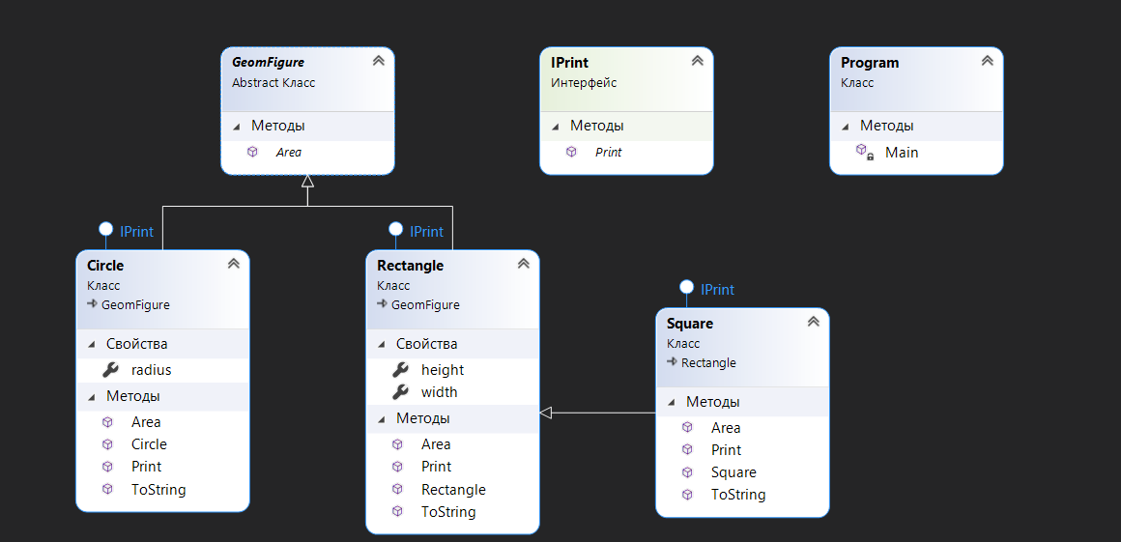

# Текст программы

using System;

using System.Collections.Generic;

using System.Linq;

using System.Text;

using System.Threading.Tasks;

namespace Lab2

{

abstract class GeomFigure

{

public abstract double Area();

}

interface IPrint

{

void Print();

}

class Rectangle :GeomFigure, IPrint

{

public double width { get; set; }

public double height { get; set; }

public Rectangle(double width, double height)

{

this.width = width;

this.height = height;

}

public override double Area()

{

return width * height;

}

public override string ToString()

{

return $"Ширина:{width} Высота:{height} Площадь прямоугольника:{Area()}";

}

public void Print()

{

Console.WriteLine(this.ToString());

}

}

class Square : Rectangle, IPrint

{

public Square(double width) : base(width,width)

{

}

public override double Area()

{

return width * width;

}

public override string ToString()

{

return $"Длина стороны:{width} Площадь квадрата:{Area()}";

}

new public void Print()

{

Console.WriteLine(this.ToString());

}

}

class Circle : GeomFigure, IPrint

{

public double radius { get; set; }

public Circle(double radius)

{

this.radius = radius;

}

public override double Area()

{

return Math.PI * radius * radius;

}

public override string ToString()

{

return $"Радиус:{radius} Площадь круга:{Area()}";

}

public void Print()

{

Console.WriteLine(this.ToString());

}

}

class Program

{

static void Main(string[] args)

{

Console.ForegroundColor = ConsoleColor.DarkYellow;

Console.WriteLine("Ширшов А.С ИУ5-35Б");

Console.ResetColor();

Rectangle Pryamougolnik = new Rectangle(2, 4);

var Krug = new Circle(4);

var Kvadrat = new Square(5);

Pryamougolnik.Print();

Kvadrat.Print();

Krug.Print();

Console.ReadKey();

}

}

}

Результаты

